№ п/п | Наименование товара, работ, услуг | Ед. изм. | Кол-во | Технические, функциональные характеристики
 |  |  |  | Показатель (наименование комплектующего, технического параметра и т.п.) | Описание, значение
1 | Тренажер  СО 6.37  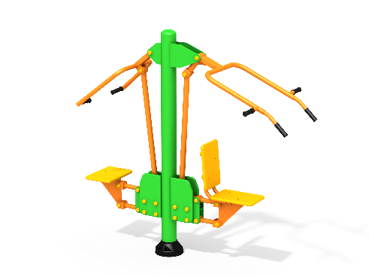 | Шт. | 1
 |  |  |  | Высота (мм) | 2000(± 10мм)
 |  |  |  | Длина (мм) | 2050(± 10мм)
 |  |  |  | Ширина (мм) | 1014 (± 10мм)
 |  |  |  | Применяемые материалы
 |  |  |  | Несущая стойка | Металлическая труба диаметром не менее 132 мм с толщиной стенки не менее 5 мм, на постаменте под бетонирование. Сверху стойка заварена металлической заглушкой. Все шарнирные узлы имеют подшипники качения закрытого типа.
 |  |  |  | Назначение | Тренажер представляет собой уличный двухпозиционный тренажер, предназначенный для выполнения двух видов силовых упражнений.  Тренажер размещается стационарно на спортивных площадках и в зонах отдыха.  Занятия на тренажере способствуют:  - укреплению мышц и суставов рук, спины и груди;  - повышению выносливости;  - укреплению дыхательной и сердечно-сосудистой систем;  - интенсивному обогащению мышц кислородом з счет ускорения кровообращения;  - общему физическому развитию.
 |  |  |  | Принцип действия | Тренажер рассчитан на тренировку одного или двух человек и позволяет выполнять два типа силовых упражнений: жим от груди и тягу к груди.  Первый пользователь, выполняющий жим, садится на сиденье спиной к опоре и, взявшись за рукоятки, жмет их от себя, затем возвращается в исходное положение.  Второй пользователь, выполняющий тягу к груди, садится на сиденье спиной к опоре и, держась за рукоятки, тянет их на себя, затем возвращается в исходное положение.  Дополнительные рукоятки позволяют выполнять оба типа упражнений широким хватом.
 |  |  |  | Материалы | Влагостойкая фанера должна быть марки ФСФ сорт не ниже 2/2, все углы фанеры должны быть закругленными, радиус не менее 20мм, ГОСТ Р 52169-2012 и окрашенная двухкомпонентной краской, специально предназначенной для применения на детских площадках, стойкой к сложным погодным условиям, истиранию, устойчивой к воздействию ультрафиолета и влаги. Металл покрашен полимерной порошковой краской. Заглушки пластиковые, цветные. Все метизы оцинкованы.

